Rozkład wynagrodzeń w województwie świętokrzyskim w grudniu 2025 r.
W województwie świętokrzyskim w grudniu 2025 r. mediana wynagrodzeń miesięcznych brutto wzrosła nominalnie o 5,8% w porównaniu z listopadem 2025 r. oraz o 9,0% w ujęciu rocznym. W tym samym okresie przeciętne miesięczne wynagrodzenie brutto wzrosło nominalnie o 8,0% w stosunku do poprzedniego miesiąca i o 9,4% w skali roku.
7298,46 zł
Mediana wynagrodzeń miesięcznych brutto
8776,67 zł
Przeciętne miesięczne wynagrodzenie brutto
W grudniu 2025 r. mediana wynagrodzeń miesięcznych brutto była niższa o 16,8% od przeciętnego miesięcznego wynagrodzenia brutto w tym miesiącu (w Polsce była niższa o 19,4%)

Jedną z miar odzwierciedlających złożoność i zmienność sytuacji na rynku pracy są wynagrodzenia zatrudnionych. Mając na względzie rosnące potrzeby informacyjne w tym zakresie, w 2024 r. wprowadzono badanie Rozkład wynagrodzeń w gospodarce narodowej, które obejmuje pełną zbiorowość osób zatrudnionych otrzymujących wynagrodzenie.
Atutem badania jest możliwość prezentowania danych zarówno o przeciętnym wynagrodzeniu, jak i medianie wynagrodzeń z uwzględnieniem płci, sektorów oraz miejsca zamieszkania pracowników i miejsca siedziby podmiotu. Dane obejmują wypłaty pieniężne z tytułu stosunku pracy lub stosunku służbowego. Uwzględniają również wypłaty z tytułu umów zleceń, umów o dzieło oraz umów agencyjnych w przypadku, gdy umowy te zostały zawarte z tym samym pracodawcą bądź na rzecz tego samego pracodawcy, u którego dana osoba jest zatrudniona na podstawie stosunku pracy.
Dane przedstawione w niniejszym opracowaniu prezentowane są w ujęciu brutto i przeliczane na pełny etat.

Mediana wynagrodzeń miesięcznych brutto w gospodarce narodowej
W grudniu 2025 r. w województwie świętokrzyskim mediana wynagrodzeń w gospodarce narodowej według miejsca zamieszkania wyniosła 7298,46 zł (w kraju – 7907,20 zł). Oznacza to, że połowie zatrudnionych zostało wypłacone wynagrodzenie nie wyższe niż ta kwota, a druga połowa otrzymała wynagrodzenie nie niższe.
W województwie mediana wynagrodzeń mężczyzn była wyższa od mediany wynagrodzeń kobiet o 0,2% (w kraju była wyższa o 3,1%)
Wartość mediany wynagrodzeń wskazywała na różnice ze względu na płeć – dla mężczyzn wyniosła 7303,48 zł, podczas gdy dla kobiet ukształtowała się na poziomie 7289,77 zł (w kraju – dla mężczyzn 8027,85 zł, a dla kobiet 7783,00 zł). O ile w województwie świętokrzyskim mediana wynagrodzeń kobiet była o 13,71 zł niższa niż mężczyzn, o tyle w kraju różnica ta wyniosła 244,85 zł.
Mediana wynagrodzeń mężczyzn była wyższa od mediany ogółem o 0,1%, podczas gdy w przypadku kobiet była o 0,1% niższa (w kraju – mediana mężczyzn była wyższa o 1,5%, a kobiet niższa o 1,6%).

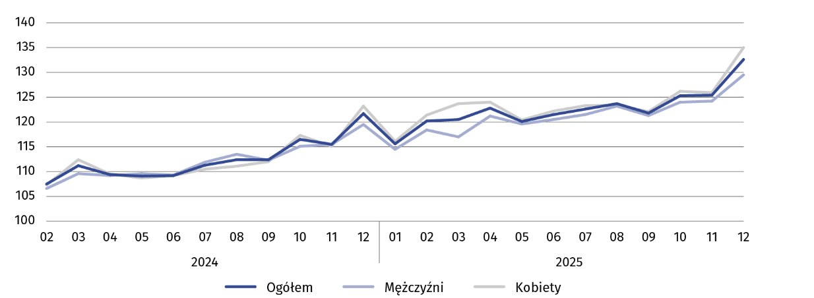
Wykres 1. Dynamika mediany wynagrodzeń miesięcznych nominalnych brutto w gospodarce narodowej
01 2024 = 100

Przeciętne miesięczne wynagrodzenie brutto w gospodarce narodowej
W województwie przeciętne wynagrodzenie mężczyzn było wyższe od przeciętnego wynagrodzenia kobiet o 1,5% (w kraju było wyższe o 5,8%)

Przeciętne wynagrodzenie w gospodarce narodowej według miejsca zamieszkania w województwie świętokrzyskim w grudniu 2025 r. wyniosło 8776,67 zł (w kraju – 9813,30 zł). Wśród mężczyzn przeciętne wynagrodzenie ukształtowało się na poziomie 8840,43 zł, a wśród kobiet – 8709,99 zł (w kraju – 10087,86 zł wśród mężczyzn, natomiast wśród kobiet - 9533,08 zł).
O ile w województwie świętokrzyskim przeciętne wynagrodzenie ogółem mężczyzn było o 130,44 zł wyższe niż kobiet, o tyle w kraju różnica ta wyniosła 554,78 zł.
Przeciętne wynagrodzenie mężczyzn stanowiło 100,7% przeciętnego wynagrodzenia ogółem (w kraju 102,8%), podczas gdy kobiet było to 99,2% (w kraju 97,1%).
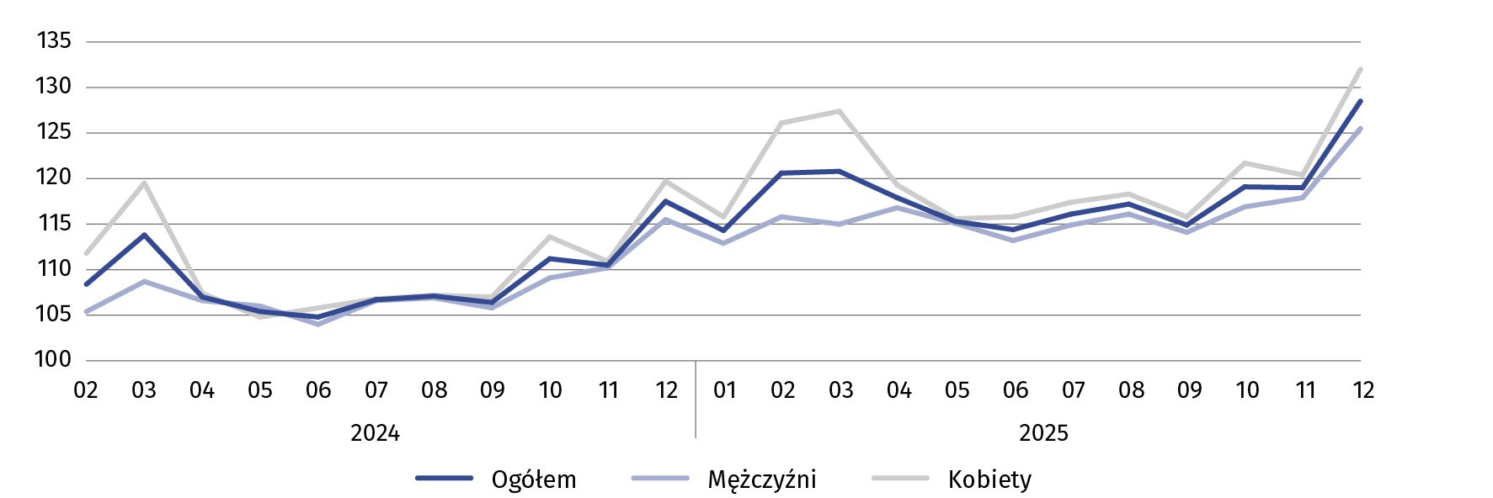
Wykres 2. Dynamika przeciętnego miesięcznego wynagrodzenia nominalnego brutto w gospodarce narodowej
01 2024 = 100

Wynagrodzenia w układzie terytorialnym
Wynagrodzenia w gospodarce narodowej w grudniu 2025 r. były zróżnicowane terytorialnie zarówno ze względu na miejsce zamieszkania zatrudnionych, jak i miejsce siedziby podmiotu. Rozkład przestrzenny mediany wynagrodzeń według miejsca zamieszkania zatrudnionych był bardziej równomierny niż według miejsca siedziby podmiotu.
Rozkład przestrzenny mediany wynagrodzeń według miejsca zamieszkania zatrudnionych był bardziej równomierny niż według miejsca siedziby podmiotu
Mapa 1 a. Mediana wynagrodzeń miesięcznych brutto w gospodarce narodowej dla powiatów w grudniu 2025 r.
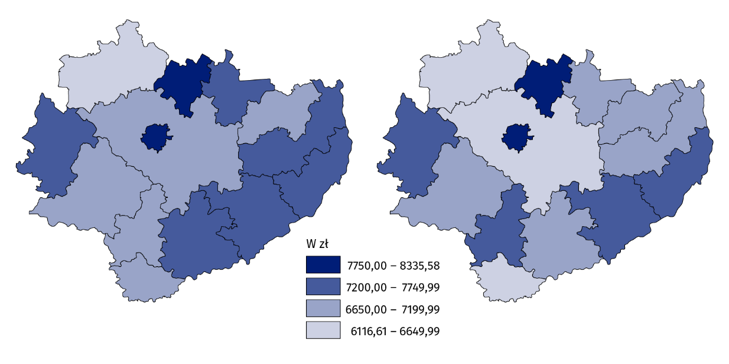
Według miejsca zamieszkania Według siedziby podmiotu
Mapa 1 b. Mediana wynagrodzeń miesięcznych brutto w gospodarce narodowej dla gmin
w grudniu 2025 r.
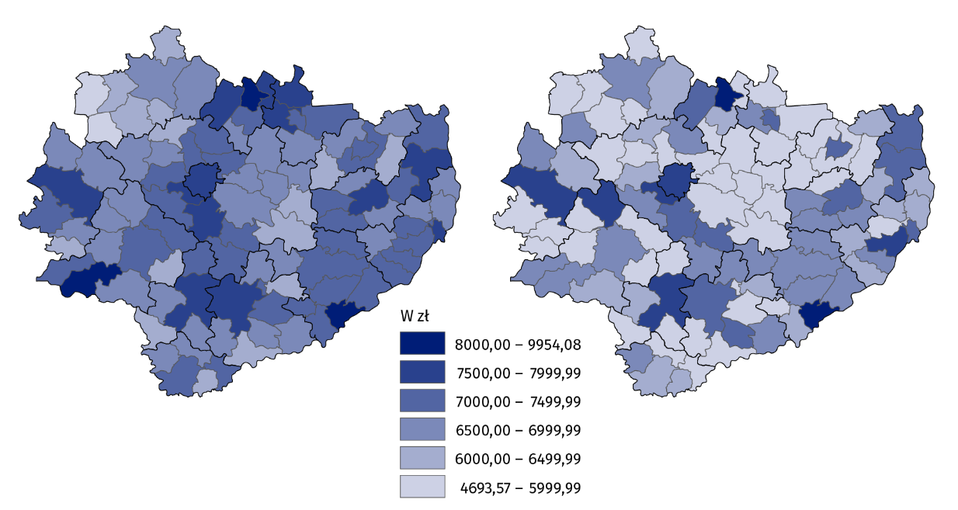
Według miejsca zamieszkania Według siedziby podmiotu
Analizując wynagrodzenia w powiatach województwa świętokrzyskiego według miejsca zamieszkania zatrudnionych, rozpiętość między najwyższą a najniższą medianą wyniosła 1346,63 zł (w kraju 4863,30 zł). Najwyższą wartość zanotowano w powiecie skarżyskim (7898,25 zł), a najniższą w powiecie koneckim (6551,62 zł). Z kolei według miejsca siedziby podmiotu różnica ta wyniosła 2218,97 zł (w kraju 5198,91 zł), przy czym najwyższa była ponownie w powiecie skarżyskim – 8335,58 zł, a najniższa w powiecie kieleckim – 6116,61 zł.
W ujęciu gminnym dystans między skrajnymi wartościami był jeszcze wyraźniejszy. Według miejsca zamieszkania zatrudnionych różnica wyniosła 2857,92 zł (w kraju 5990,36 zł), z najwyższą medianą wynagrodzeń w gminie Połaniec (8647,00 zł) i najniższą w gminie Słupia Konecka (5789,08 zł). Biorąc pod uwagę miejsce siedziby podmiotu, rozstęp ten wyniósł 5260,51 zł (w kraju – 8434,00 zł), przy czym najwyższą medianą wyróżniała się gmina Połaniec – 9954,08 zł, a najniższą gmina Oleśnica – 4693,57 zł.

Wynagrodzenia w sektorach gospodarki narodowej
W ujęciu sektorowym mediana wynagrodzeń mężczyzn była niższa od mediany kobiet w rolnictwie – o 41,6% oraz w usługach – o 1,1%. Odwrotną relację zanotowano w przemyśle, gdzie mediana mężczyzn była wyższa od mediany kobiet o 11,8%
Wynagrodzenia były zróżnicowane także ze względu na sektory gospodarki narodowej (rolniczy, przemysłowy i usługowy).
W grudniu 2025 r. w województwie świętokrzyskim najwyższa wartość mediany według miejsca zamieszkania wystąpiła w sektorze rolniczym, gdzie wyniosła 8357,06 zł. Mediana wynagrodzeń mężczyzn w tym sektorze wyniosła 7250,50 zł, a kobiet osiągnęła 12410,25 zł.
W dalszej kolejności uplasował się sektor usługowy z medianą 7523,46 zł (wśród mężczyzn 7475,00 zł, a kobiet - 7554,54 zł).
W sektorze przemysłowym mediana wynagrodzeń wyniosła 6927,68 zł i była wyższa wśród mężczyzn (7155,82 zł) niż kobiet (6400,00 zł).
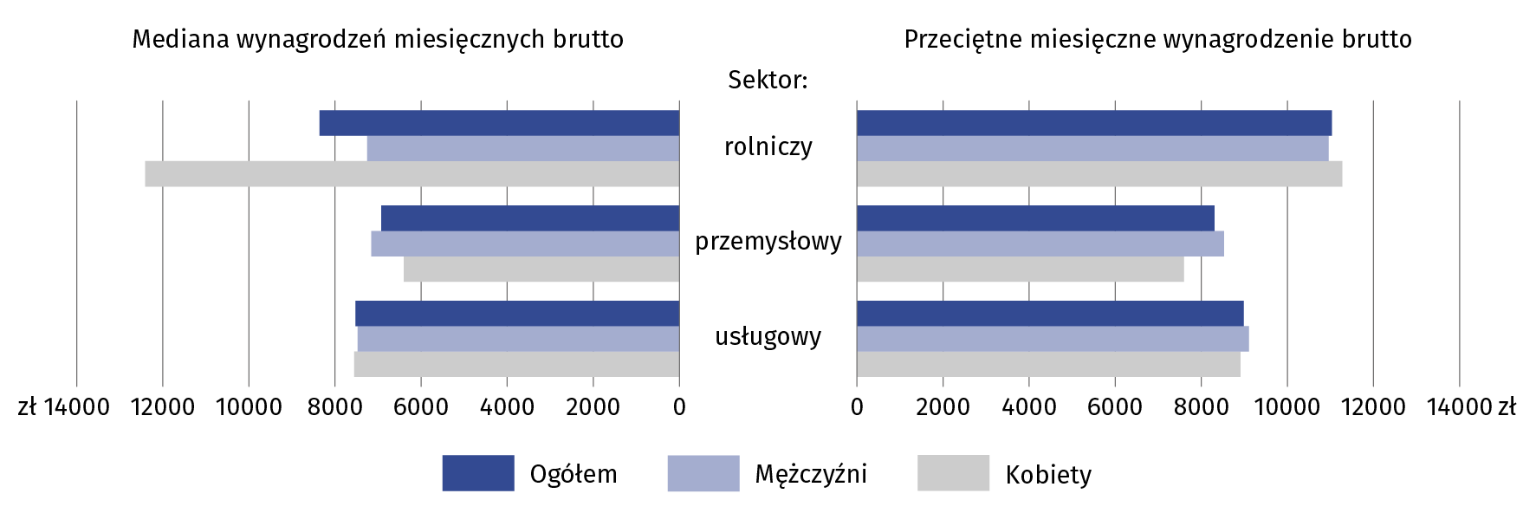
Wykres 3. Mediana wynagrodzeń miesięcznych brutto i przeciętne miesięczne wynagrodzenie brutto w sektorach gospodarki narodowej w grudniu 2025 r.
Przeciętne wynagrodzenie mężczyzn było wyższe od przeciętnego wynagrodzenia kobiet w sektorze przemysłowym o 12,3%, w sektorze usługowym – o 2,2%, natomiast w rolniczym – niższe o 2,8%
Najwyższe przeciętne wynagrodzenie w grudniu 2025 r. odnotowano w sektorze rolniczym (11030,96 zł), a następnie w usługowym (8985,49 zł) oraz przemysłowym (8307,17 zł).
Największa różnica procentowa pomiędzy przeciętnym wynagrodzeniem mężczyzn i kobiet była w sektorze przemysłowym (12,3% na korzyść mężczyzn).

Wynagrodzenia według sekcji PKD 2007
W grudniu 2025 r. największa różnica w medianie wynagrodzeń brutto między mężczyznami i kobietami wystąpiła w rolnictwie, leśnictwie, łowiectwie i rybactwie – 5159,75 zł na korzyść kobiet
Wynagrodzenia były zróżnicowane również ze względu na rodzaj działalności. W grudniu 2025 r. najwyższą medianę odnotowano w wytwarzaniu i zaopatrywaniu w energię elektryczną, gaz, parę wodną i gorącą wodę (11779,98 zł). Kolejne lokaty zajęły działalność finansowa i ubezpieczeniowa (10726,12 zł) oraz administracja publiczna i obrona narodowa; obowiązkowe zabezpieczenia społeczne (10143,30 zł). W pozostałych sekcjach mediana nie przekroczyła 10 tys. zł, a najniższe wartości odnotowano w: zakwaterowaniu i gastronomii (4666,00 zł), administrowaniu i działalności wspierającej (5034,33 zł), budownictwie (5062,05 zł) oraz handlu; naprawie pojazdów samochodowych (5546,00 zł).
W 14 z 19 analizowanych sekcji PKD 2007 mediana wynagrodzeń mężczyzn przewyższała medianę kobiet (w kraju w 12 sekcjach). Największa różnica procentowa wystąpiła w informacji i komunikacji (29,1%), a następnie w przetwórstwie przemysłowym (19,7%) oraz działalności finansowej i ubezpieczeniowej (17,6%) W 5 sekcjach mediana wynagrodzeń kobiet była wyższa od mediany mężczyzn, przy czym największa różnica procentowa wystąpiła w rolnictwie, leśnictwie, łowiectwie i rybactwie (41,6%), a następnie w budownictwie (22,0%) oraz w transporcie i gospodarce magazynowej (19,2%).
Najwyższe przeciętne wynagrodzenie w grudniu 2025 r. odnotowano w wytwarzaniu i zaopatrywaniu w energię elektryczną, gaz, parę wodną i gorącą wodę (13099,51 zł), a następnie w działalności finansowej i ubezpieczeniowej (12258,80 zł) oraz administracji publicznej i obronie narodowej; obowiązkowych zabezpieczeniach społecznych (11524,04 zł). Najniższe wartości odnotowano natomiast w: zakwaterowaniu i gastronomii (5583,68 zł), administrowaniu i działalności wspierającej (6279,68 zł), handlu; naprawie pojazdów samochodowych (6826,15 zł) oraz budownictwie (7543,47 zł).
W grudniu 2025 r. w 13 sekcjach przeciętne miesięczne wynagrodzenie brutto mężczyzn było wyższe od przeciętnego miesięcznego wynagrodzenia brutto kobiet
Największa różnica procentowa pomiędzy przeciętnym wynagrodzeniem mężczyzn i kobiet wystąpiła w informacji i komunikacji (29,9% na korzyść mężczyzn) oraz kolejno w działalności finansowej i ubezpieczeniowej (25,8%), opiece zdrowotnej i pomocy społecznej (24,8%) oraz handlu; naprawie pojazdów samochodowych (21,7%). Z kolei w 6 sekcjach (w kraju w 5) przeciętne wynagrodzenie kobiet było wyższe niż mężczyzn. Największą różnicę odnotowano w transporcie i gospodarce magazynowej (11,0% na korzyść kobiet), a następnie w budownictwie (5,7%) oraz administracji publicznej i obronie narodowej; obowiązkowych zabezpieczeniach społecznych (5,6%).
W opracowaniu zastosowano podział na sektory gospodarki narodowej:
Sektor rolniczy – sekcje PKD
A – Rolnictwo, leśnictwo, łowiectwo i rybactwo;
Sektor przemysłowy – sekcje PKD:
B – Górnictwo i wydobywanie;
C – Przetwórstwo przemysłowe;
D – Wytwarzanie i zaopatrywanie w energię elektryczną, gaz, parę wodną, gorącą wodę i powietrze do układów klimatyzacyjnych;
E – Dostawa wody; gospodarowanie ściekami i odpadami oraz działalność związana z rekultywacją;
F – Budownictwo;
Sektor usługowy – sekcje PKD:
G – Handel hurtowy i detaliczny; naprawa pojazdów samochodowych, włączając motocykle;
H – Transport i gospodarka magazynowa;
I – Działalność związana z zakwaterowaniem i usługami gastronomicznymi;
J – Informacja i komunikacja;
K – Działalność finansowa i ubezpieczeniowa;
L – Działalność związana z obsługą rynku nieruchomości;
M – Działalność profesjonalna, naukowa i techniczna;
N – Działalność w zakresie usług administrowania i działalność wspierająca;
O – Administracja publiczna i obrona narodowa; obowiązkowe zabezpieczenia społeczne;
P – Edukacja;
Q – Opieka zdrowotna i pomoc społeczna;
R – Działalność związana z kulturą, rozrywką i rekreacją;
S – Pozostała działalność usługowa
T - Gospodarstwa domowe zatrudniające pracowników; gospodarstwa domowe produkujące wyroby świadczące usługi na własne potrzeby;
U - Organizacje i zespoły eksterytorialne.

W przypadku cytowania danych Głównego Urzędu Statystycznego prosimy o zamieszczenie informacji: „Źródło danych GUS”, a przypadku publikowania obliczeń dokonanych na podstawie danych opublikowanych przez GUS prosimy o zamieszczenie informacji: „Opracowanie własne na podstawie danych GUS”.

Opracowanie merytoryczne:  Urząd Statystyczny w Kielcach  Dyrektor Ewa Tomczyk  Tel.: 41 249 96 01 | Rozpowszechnianie:  Świętokrzyski Ośrodek Badań Regionalnych  Tel.: 41 249 96 23, 41 249 96 24
Osoba do kontaktu z mediami w Urzędzie Statystycznym w Kielcach  Tel.: 41 249 96 22  e-mail: a.krolik@stat.gov.pl |   kielce.stat.gov.pl

@Kielce_STAT

@UrzadStatystycznyKielce

Powiązane opracowania
Zeszyt metodologiczny Rozkład wynagrodzeń w gospodarce narodowej
Rozkład wynagrodzeń w gospodarce narodowej w grudniu 2025 r.
Temat dostępny w bazach danych
Bank Danych Lokalnych/Wynagrodzenia
Dziedzinowe Bazy Wiedzy/Wynagrodzenia, koszty pracy
Ważniejsze pojęcia dostępne w słowniku
Mediana wynagrodzeń
Miesięczne wynagrodzenia
Przeciętne miesięczne wynagrodzenie brutto

